Пошаговая инструкция:
реализация доставки для магазинов

НаВиду стремится к лучшему, мы трудимся не покладая рук!
СОДЕРЖАНИЕ

ШАГ 1. ПОИСК СТРАНИЦЫ МАГАЗИНА 3
ШАГ 2. СОЗДАНИЕ СТРАНИЦЫ МАГАЗИНА 7
ШАГ 3. ВЛАДЕНИЕ СТРАНИЦЕЙ МАГАЗИНА 10
ШАГ 4. ВКЛЮЧЕНИЕ СЕРВИСА «ДОСТАВКА» 12
ШАГ 5. СОЗДАНИЕ УЧЁТНОЙ ЗАПИСИ 17
ШАГ 6. ЗАПОЛНЕНИЕ ДАННЫХ 20
АВТОРЫ 24

ШАГ 1. ПОИСК СТРАНИЦЫ МАГАЗИНА

При создании страницы вашего магазина сначала нужно убедиться, что её никто ещё не создал. Для этого необходимо воспользоваться детальным поиском магазинов. Ссылка на детальный поиск находится в самом верху страницы. (Рис. 1.1)

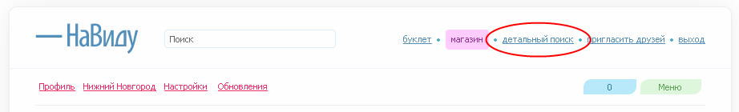
Рис. 1.1. Ссылка перехода на детальный поиск.

После перехода по этой ссылке вам необходимо кликнуть по корешку «Магазины». (Рис. 1.2)

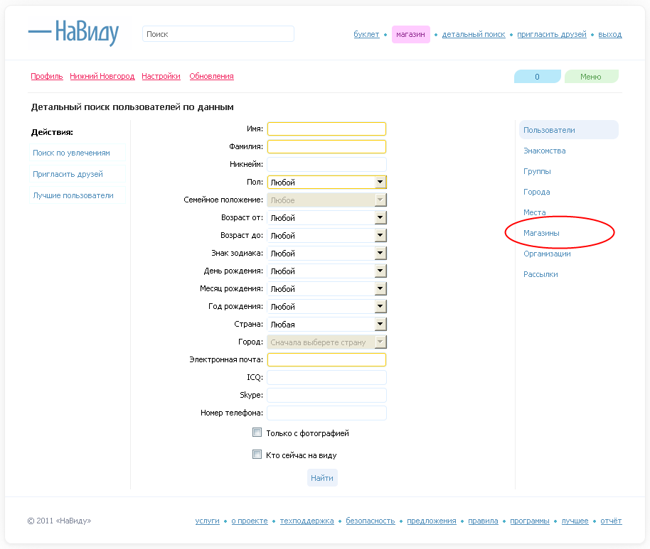
Рис. 1.2. Ссылка перехода на детальный поиск магазинов.

Теперь необходимо заполнить поля необходимыми данными. В текстовое поле «Название» необходимо вписать название магазина, страницу которого вы хотите создать. Далее указать товар магазина, страну и город, после чего нажать на кнопку «Найти». (Рис. 1.3)

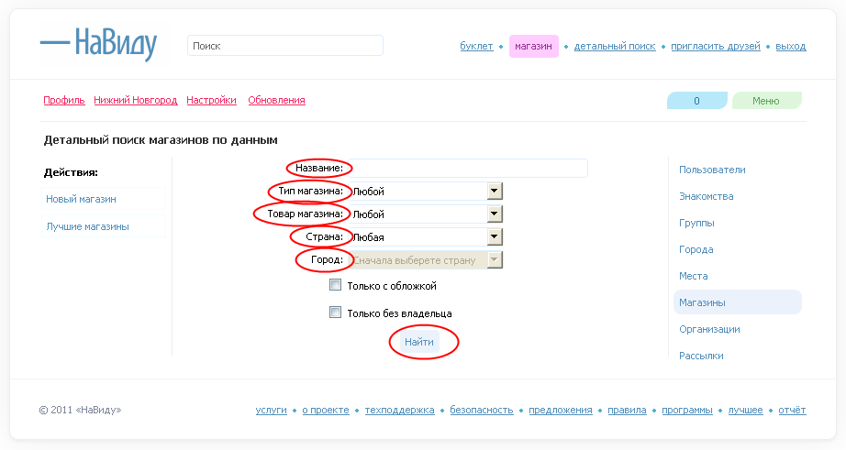
Рис. 1.3. Заполнение данных для поиска магазина.

Если поиск не дал результатов это означает, что страницу вашего магазина никто не создал. Переходите к шагу №3.
Если же поиск дал результаты, то посмотрите, нет ли там страницы вашего магазина проверяя город и адрес местоположения магазина и если там его нет, то переходите к шагу №3.
Если вы нашли страницу своего магазина, то нажмите на ссылку «Просмотр магазина» и переходите к шагу №4.

ШАГ 2. СОЗДАНИЕ СТРАНИЦЫ МАГАЗИНА

Для того чтобы создать страницу магазина необходимо перейти в раздел «Создать», ссылка на который находится в самом верху страницы. (Рис. 2.1)

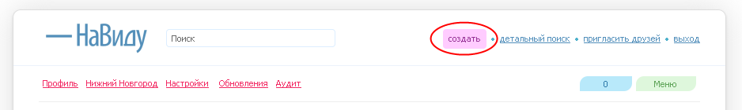
Рис. 2.1. Ссылка перехода в раздел «Создать».

После этого необходимо перейти по ссылке «Создать». (Рис. 3.2)

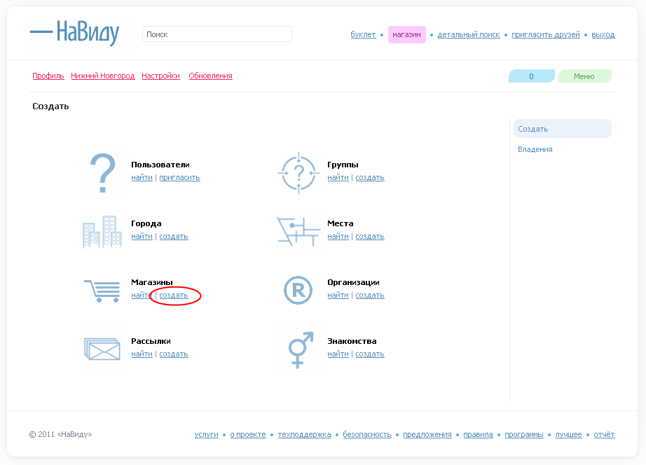
Рис. 2.2. Ссылка перехода на страницу создания магазина.

Теперь необходимо заполнить текстовые поля, данными о магазине и нажать на кнопку «Создать». (Рис. 2.3)

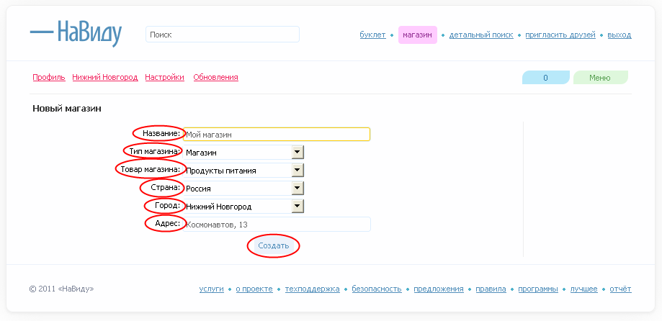
Рис. 2.3. Создание страницы магазина.

ШАГ 3. ВЛАДЕНИЕ СТРАНИЦЕЙ МАГАЗИНА

Если вы уже являетесь владельцем магазина, то переходите к шагу №5.
Назначить пользователя владельцем страницы магазина может только администрация НаВиду. Чтобы администрация назначила пользователя владельцем страницы магазина необходимо пройти пошаговую инструкцию о том, как стать владельцем страницы магазина, так как все последующие шаги инструкции можно будет выполнить, только являясь владельцем страницы магазина.
После того как вы будете назначены владельцем магазина только вы сможете изменять страницу магазина и пользоваться сервисом «Доставка». (Рис. 3.1)

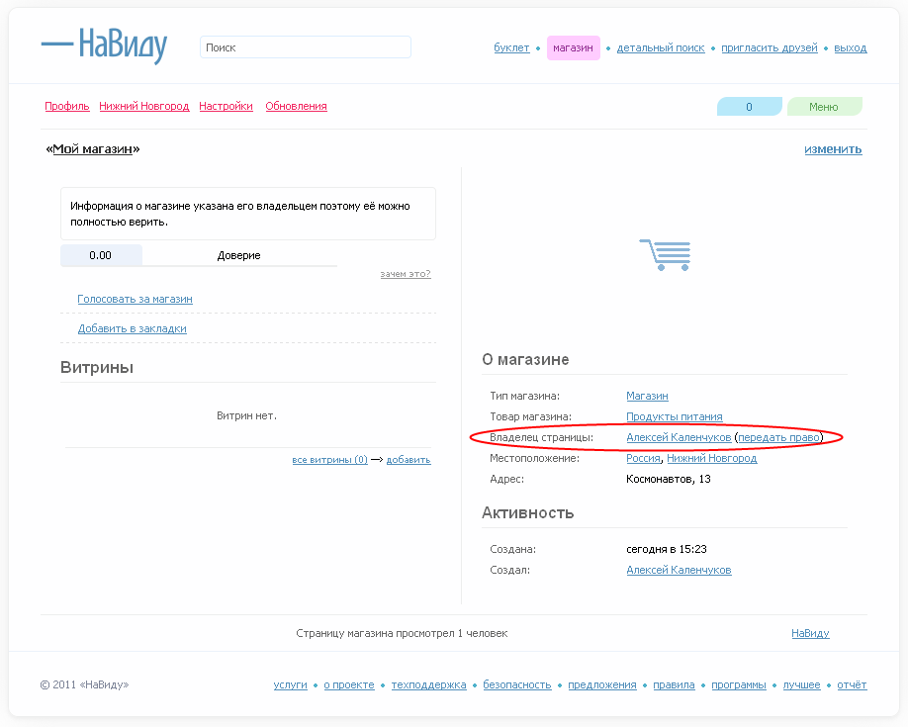
Рис. 3.1. Страница магазина с владельцем.

ШАГ 4. ВКЛЮЧЕНИЕ СЕРВИСА «ДОСТАВКА»

Для включения сервиса «Доставка» необходимо с главной страницы магазина перейти по ссылке «Изменить». (Рис. 4.1)

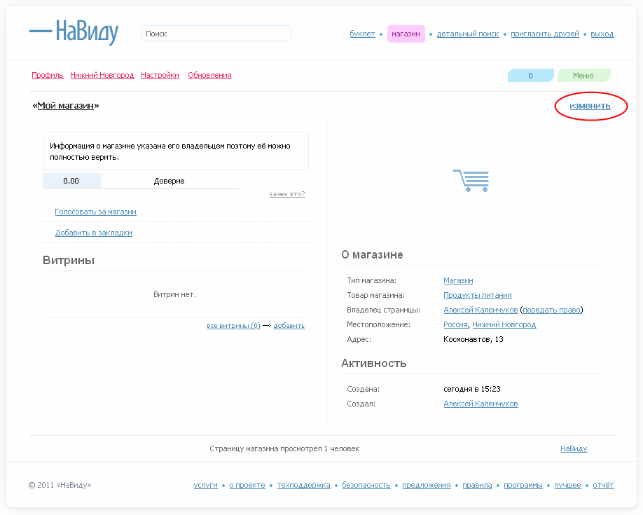
Рис. 4.1. Переход на страницу изменения магазина.

Переходим по ссылке «Сервисы». (Рис. 4.2)

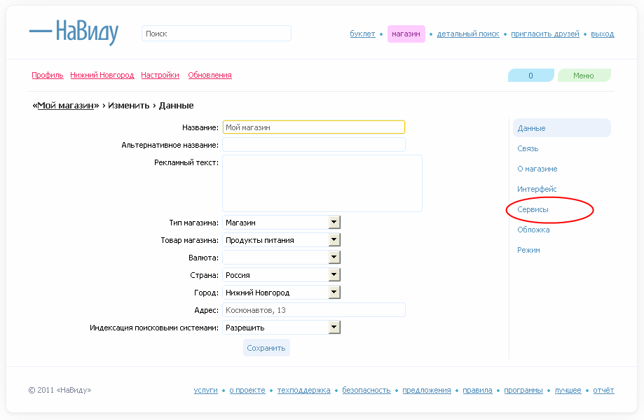
Рис. 4.2. Меню действия над заказом.

Далее необходимо поставить галочку для сервиса «Доставка» после чего нажать на кнопку «Сохранить». (Рис. 4.3)

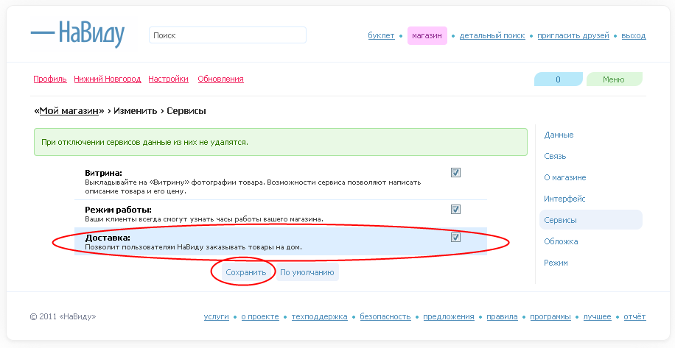
Рис. 4.3. Включение сервиса «Доставка».

После нажатия на кнопку «Сохранить» появляется ссылка для настройки сервиса «Доставка», по которой необходимо перейти. (Рис. 4.4)

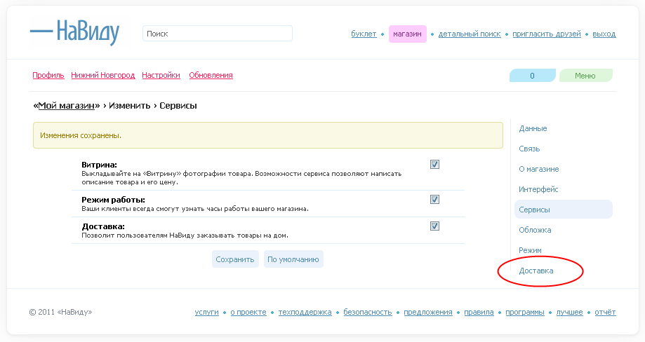
Рис. 4.4. Настройка сервиса «Доставка».

ШАГ 5. СОЗДАНИЕ УЧЁТНОЙ ЗАПИСИ

Учётная запись необходима, для того чтобы люди знающие её могли пользоваться программой «Доставка НаВиду (для магазинов)» то есть быть оператором доставки.
Учётная запись – пара, состоящая из логина и пароля.
Для создания учётной записи переходим в раздел «Доступ». (Рис. 5.1)

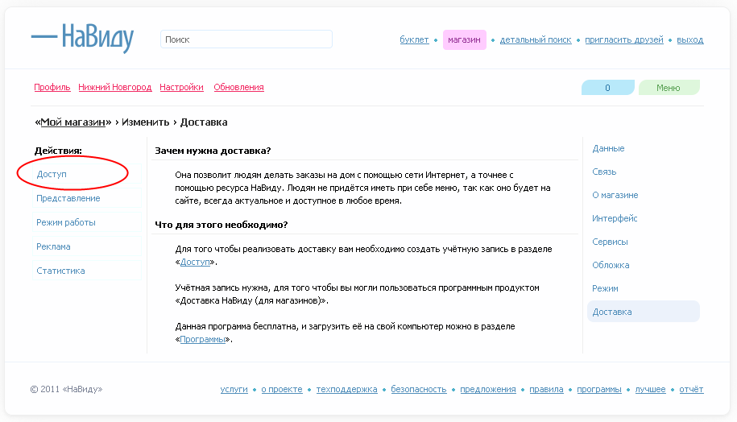
Рис. 5.1. Ссылка для перехода в раздел «Доступ».

Оказавшись в разделе «Доступ» необходимо придумать логин и пароль для учётной записи и подключиться к серверу с помощью программы «Доставка НаВиду (для магазинов)». Для примера в качестве логина можно указать слово «Account» а в качестве пароля «q3d6f8GS7» после чего следует нажать на кнопку «Создать». (Рис. 5.2)

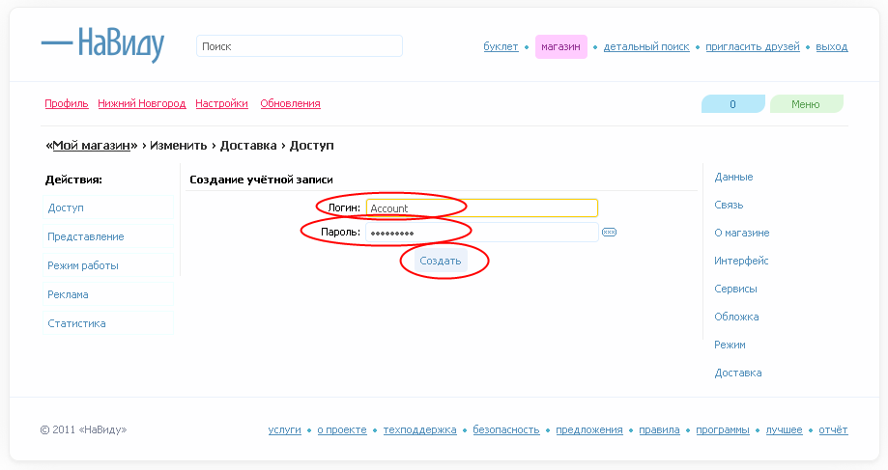
Рис. 5.2. Результат создания учётной записи.

Теперь вы можете подключаться с помощью данной учётной записи к серверу с помощью программы «Доставка НаВиду (для магазинов)». (Рис. 5.3)

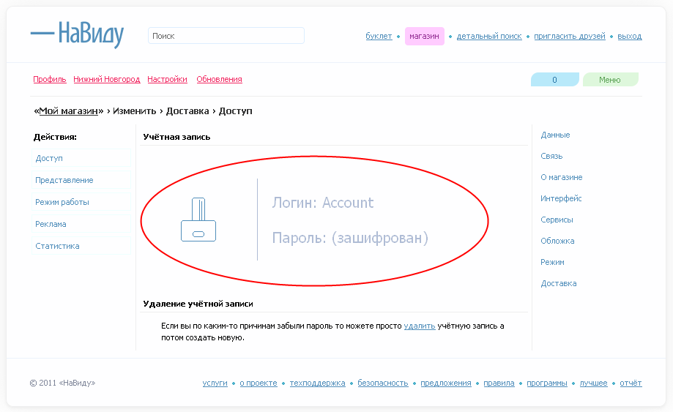
Рис. 5.3. Активная учётная запись.

ШАГ 6. ЗАПОЛНЕНИЕ ДАННЫХ

Для указания стоимости доставки и других данных необходимо перейти в раздел «Представление». (Рис. 6.1)

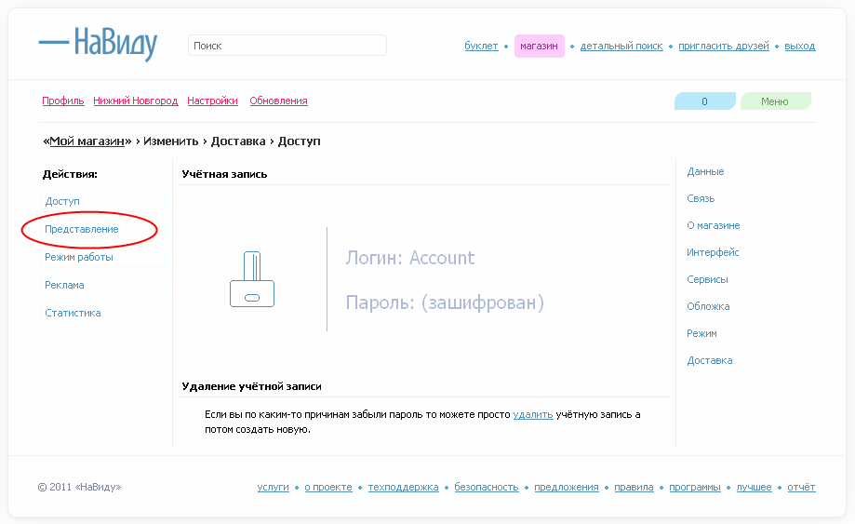
Рис. 6.1. Переход в раздел «Представление».

В этом разделе можно указать валюту вашего магазина, среднее время доставки заказа, стоимость доставки и другое. (Рис. 6.2)

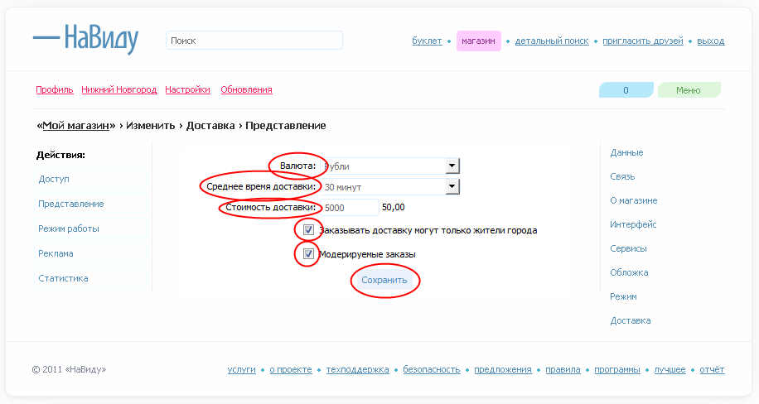
Рис. 6.2. Заполнение данных представления.

Если вы хотите чтобы в вашем магазине могли делать заказ люди из других городов, то вам необходимо убрать галочку «Заказывать доставку могут только жители города».
Галочка «Модерируемые заказы» говорит о том, что приём заказов будет осуществляться оператором доставки с помощью программного продукта «Доставка НаВиду» а не автоматически.

Далее переходим к заполнению режима работы доставки. (Рис. 6.3)

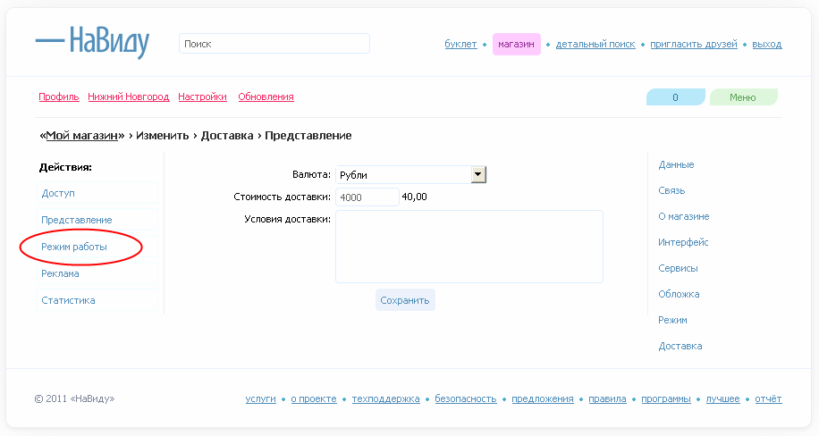
Рис. 6.3. Переход на страницу заполнения режима работы доставки.

После того как режим работы доставки магазина заполнен, нажимаем на кнопку «Сохранить». (Рис. 6.4)

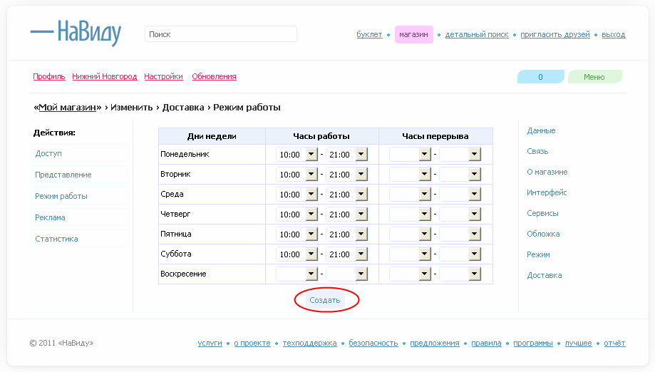
Рис. 6.4. Заполнения режима работы доставки.

АВТОРЫ

Составитель инструкции: Алексей Каленчуков

НаВиду стремится к лучшему, мы трудимся не покладая рук!

